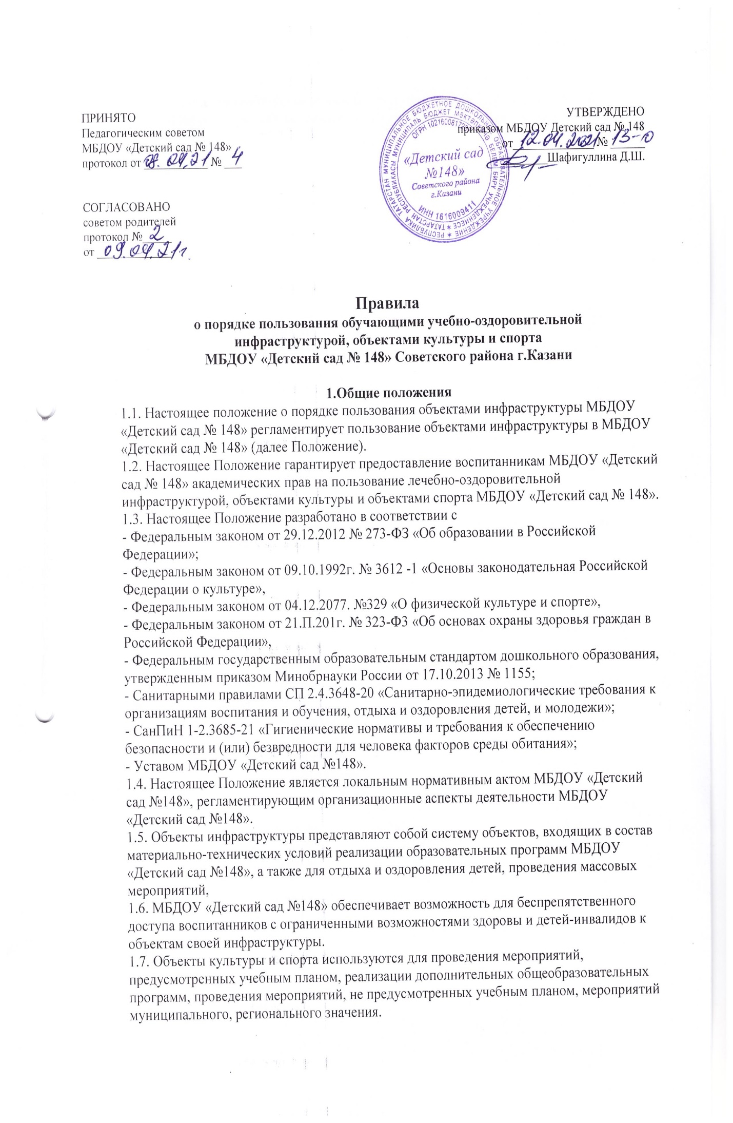
1.8. Время пользования объектами инфраструктуры МБДОУ «Детский сад №148» определяется режимом работы, режимом работы указанных объектов, расписанием занятий.
II. Основная часть
2. Права и обязанности
2.1. Воспитанники обладают неотъемлемым правом на охрану здоровья, пользование лечебно-оздоровительной инфраструктурой, объектами культуры и объектами спорта МБДОУ «Детский сад №148». Это право в МБДОУ «Детский сад №148» обеспечивается охраной быта, отдыха, воспитания и обучения, лечебно-оздоровительной инфраструктурой, объектами культуры и объектами спорта, а также предоставлением первичной медико-санитарной помощи.
2.2. Воспитанники имеют право:
- на бесплатное пользование лечебно-оздоровительной инфраструктурой, объектами культуры и объектами спорта МБДОУ «Детский сад №148»;
- на обучение в условиях, отвечающих их физиологическим особенностям и состоянию здоровья и исключающих воздействие на них неблагоприятных факторов.
2.3. Пользователь объектами обязан:
- выполнять правила поведения в спортивном зале, медицинском кабинете, музыкальном зале;
- поддерживать порядок и дисциплину во время посещения медицинского кабинета, спортивного зала, музыкального зала;
- соблюдать правила техники безопасности, пожарной безопасности, санитарно-гигиенических правил и норм.
3. Лечебно-оздоровительная инфраструктура
3.1. В МБДОУ «Детский сад №148» создаются необходимые условия для получения своевременной и квалифицированной медицинской помощи и пользования объектами культуры и объектами спорта.
3.2. Лечебно-оздоровительная инфраструктура МБДОУ «Детский сад № 148» представлена медицинским блоком (кабинетом).
3.3. Лечебно-оздоровительной инфраструктурой МБДОУ «Детский сад № 148» могут пользоваться воспитанники, педагогические и иные работники МБДОУ «Детский сад № 148».
3.4. Лечебно-оздоровительная деятельность в МБДОУ «Детский сад № 148» представляет собой систему способов, средств и мероприятий, направленных на обеспечение охраны здоровья воспитанников.
3.5. Лечебно-оздоровительная деятельность включает в себя осуществление в МБДОУ «Детский сад №148» лечебной, оздоровительной, медико-профилактической, санитарно-гигиенической и просветительской деятельности.
3.6. Первичная медико-санитарная помощь является доступным и бесплатным для каждого воспитанника видом медицинской помощи.
3.7. Основными принципами осуществления лечебно-оздоровительной деятельности в МБДОУ «Детский сад №148» являются: соблюдение прав воспитанников в области охраны здоровья и обеспечение связанных с этими правами государственных гарантий; приоритет профилактических мер в области охраны здоровья воспитанников; доступность квалифицированной медицинской помощи; своевременность оказания квалифицированной медицинской помощи воспитанникам.
3.8. В МБДОУ «Детский сад № 148» оказываются:
- первая медицинская помощь воспитанникам (острые заболевания, травмы, отравления);
- организация и проведение профилактических мероприятий, направленных на снижение заболеваемости воспитанников;
- проведение профилактических осмотров;
- проведение вакцинации, в том числе против гриппа;
- проведение гигиенического обучения и воспитания воспитанников.
4. Объекты спорта и объекты культуры
4.1. В МБДОУ «Детский сад № 148» имеется физкультурный зал, спортивная площадка, музыкальный зал.
4.2. Пользоваться вышеперечисленными объектами спорта и объектами культуры имеют право все воспитанники под руководством педагогических работников.
4.3. Право на пользование объектами спорта и объектами культуры предоставляется воспитанникам при организации непосредственно образовательной деятельности, а также при проведении мероприятий, которые не предусмотрены учебным планом (кружки, праздники, развлечения, соревнования, встречи с родителями (законными представителями) воспитанников и иные мероприятия).
4.4. К занятиям на объектах спортивного назначения не должны допускаться воспитанники без спортивной одежды и обуви, а также после перенесенных заболеваний без медицинского заключения (справки).
5.Ответственность за пользования объектами культуры и объектами спорта
5.1. Ответственность за деятельностью объектов возлагается на заведующую МБДОУ «Детский сад № 148».
5.2. Общее руководство за организацией деятельности объектов и соблюдению технических, противопожарных правил и норм осуществляет заместитель заведующей по ХД МБДОУ «Детский сад № 148».
5.3. Общее руководство за организацией деятельности объектов и соблюдению санитарно-гигиенических правил и норм осуществляет старшая медсестра МБДОУ «Детский сад № 148».
5.4. Ответственность за реализацию образовательных задач объектов возлагается на старшего воспитателя МБДОУ «Детский сад № 148».
5.5. Расписания, регулирующие порядок пользования объектами культуры и объектами спорта, утверждаются приказом заведующей.
5.6. Организация непосредственно образовательной деятельности, а также проведение мероприятий, которые не предусмотрены учебным планом в помещениях, разрешается только при соответствии помещений санитарно-гигиеническим нормам.
5.7. Ответственные лица за организацию непосредственно образовательной деятельности, а также проведение мероприятий, которые не предусмотрены учебным планом в помещениях, обязаны лично осмотреть их, проверить исправность оборудования и инвентаря, обратить внимание на соответствие помещения нормам техники безопасности. При обнаружении (возникновении) поломки (повреждения) оборудования или сооружений, делающей невозможным или опасным их дальнейшее использование, сотрудник МБДОУ «Детский сад № 148» обязан незамедлительно сообщить об этом ответственному за данный объект.
5.8. В целях предупреждения травм, заболеваний, несчастных случаев необходимо руководствоваться инструкциями по охране жизни и здоровья воспитанников, разработанных и утверждённых МБДОУ «Детский сад № 148».
III. Заключительная часть.
3.1. Изменения в настоящее положение могут вноситься в соответствии с действующим законодательством и Уставом МБДОУ «Детский сад № 148».
3.2. Срок действия настоящего Положения не ограничен. Положение действует до принятия нового.

